Concours OLPC

Projet de jumelage virtuel

Proposé par le réseau CAMELIA

NGANDJEU Sédrick - EKOBO Stéphane

Ngandjeu.camelia@gmail.com
secobo@yahoo.com

www.reseaucamelia.blogspot.com
Table des matières

Contexte 3
Porteurs du projet 3
Acteurs du projet 3
Contraintes 4
Concept de jumelage virtuel 5
Présentation 5
Architecture de la plate forme 5
Fonctionnement de la plate forme 6
Eléments de faisabilité 7
Plate forme elgg 7
Présentation de l’ordinateur XO 7
Établissements 8
Hébergement 9
La plateforme de jumelage virtuel sera hébergée en France car les outils et les compétences techniques sont situées en France. 9
L’hébergement sur l'Internet aura les caractéristiques proches de celle d’un site internet. 9
Estimation de la volumétrie 9
Estimation du nombre d’utilisateurs 9
Estimation de la main d’œuvre 10
Synthèse des coûts 10
Synthèse des risques 11
Macro planning 11
Conclusion : 12
Annexe 13
Des interlocuteurs pour vous informer 13

Contexte
Initié par Nicholas Negroponte du département Media Lab du Massachusetts Institute of Technology (MIT), le projet OLPC a pour but de rendre accessible l’outil informatique à tous les enfants issus de familles à revenus modestes. Cet objectif se matérialise par la conception et la réalisation de l’ordinateur XO dédié à l’éducation et à bas coût.
Déjà présent dans certaines parties du monde notamment au Pérou, en Ethiopie et au Cambodge, le XO ne cesse de se vulgariser. En France l’association OLPC France organise l’arrivée XO. Pour cela l’OLPC France lance le concours d'idée : « Un XO pour un projet ».
Le présent document présente les contours du projet de jumelage virtuel qui s’appuie sur l’ordinateur XO.

Porteurs du projet
Le projet de jumelage virtuel est porté par le réseau CAMELIA. Le réseau Camélia est une initiative lancée par des anciens élèves d’écoles de commerce et d’ingénieurs dont le but est de promouvoir les technologies de l’information et de la communication pour l’éducation.

Les principaux objectifs du réseau CAMELIA sont :
- Créer du lien social au travers d’activités liées à la culture et l’éducation ;
- Adapter les outils informatiques à la culture et à l’éducation.

Au cours de ses activités le réseau CAMELIA a tissé des liens avec divers acteurs de l’éducation dont :
- Lycée G BRAQUE – Argenteuil ;
- Lycée GUSTAVE MONOD – Enghien-les-Bains ;
- Lycée Henri Bergson – Paris ;
- Lycée Bilingue d’Essos – Yaoundé ;
- COPES Collège privé de l’espérance – Yaoundé ;
- Centre Educatif Bastos – Yaoundé ;
- Lycée Leclerc – Yaoundé.

Acteurs du projet
Le jumelage virtuel met en relation un établissement de France et du Cameroun pour des échanges à la fois culturels, pédagogiques et humains. Les personnes qui participent à cet échange sont : les élèves, les professeurs, l’administration de l’établissement et un administrateur du jumelage virtuel.

- Les établissements scolaires : représentés par leurs responsables, ils doivent coopérer pour faciliter l’adoption de la plateforme de jumelage virtuel dans leur établissement ;
- Les élèves : ce sont eux qui rédigent les contenus de la plate forme de jumelage virtuel ;
- Les professeurs : ils feront essentiellement les tâches suivantes :
  - définir les contenus selon sa matière ;
  - définir les projets sur lesquels auront lieu l’échange ;
  - modérer les échanges entre les élèves.
- Administrateur du jumelage virtuel :
  - Il règlera les détails techniques de fonctionnement tels que la gestion des accès, la gestion et l’archivage des données ;
  - Il sera le garant de la continuité du service de la plateforme.

Contraintes

Le projet de jumelage virtuel est conditionné par des contraintes :
- administratives : Un accord avec les établissements impliqué dans le jumelage est nécessaire ;
- matérielles : Les établissements jumeaux devront posséder des ordinateurs XO.

Concept de jumelage virtuel

Présentation
Le jumelage est une relation établie entre deux entités et qui se concrétise par des échanges. L’idée de jumelage virtuel vise la création d’un lien entre des établissements scolaires du Nord et du Sud ayant adoptés l’ordinateur XO. Ce lien se matérialise par :
- la mise en œuvre d’une plateforme de réseau social pour des échanges virtuels de connaissances, d’expériences, de savoirs, de savoir-faire, de culture entre des établissements jumeaux ;
- la mise en œuvre d’une dynamique pour les échanges de fournitures scolaires, de documents, de cours entre des établissements jumeaux ;
- l’organisation de séjours de découverte pour la rencontre effective des établissements jumeaux ;

Architecture de la plate forme
La plate forme de réseau social pour développer le concept de jumelage virtuel est un espace de vie qui permet une réelle collaboration entre des élèves appartenant à un établissement du Sud et leurs correspondants appartenant à l’établissement jumeau du Nord. Un accent sera mis sur l’accessibilité et l’ergonomie pour faciliter l’immersion des élèves. Au sein de cette plate forme de nombreux outils sont mis à la disposition des établissements jumeaux pour animer et faire vivre le jumelage virtuel. Parmi les plus pertinents nous citons :
- les fiches de présentations des établissements ;
- les fiches personnelles des élèves ;
- les forums de discussions : Véritable espace d’échange permet aux élèves détenteurs d’ordinateur XO d’échanger sur divers sujets tel :
  - Trucs et astuces pour l’utilisateur OLPC :
    - Astuces d’utilisation ;
    - Lecture de fichiers multimédia ;
    - Echange de fichiers ;
    - Partage de ressources
  - Trucs et astuces pour les cours :
    - Points spécifiques en sciences ;
    - Méthodes mnémoniques pour faciliter la mémorisation ;
  - …
- La messagerie pour la correspondance virtuelle ;
- Le chargement de vidéos ;
- Le chargement d’images ;
- Le chargement de documents ;
- Le chargement de logiciels ;

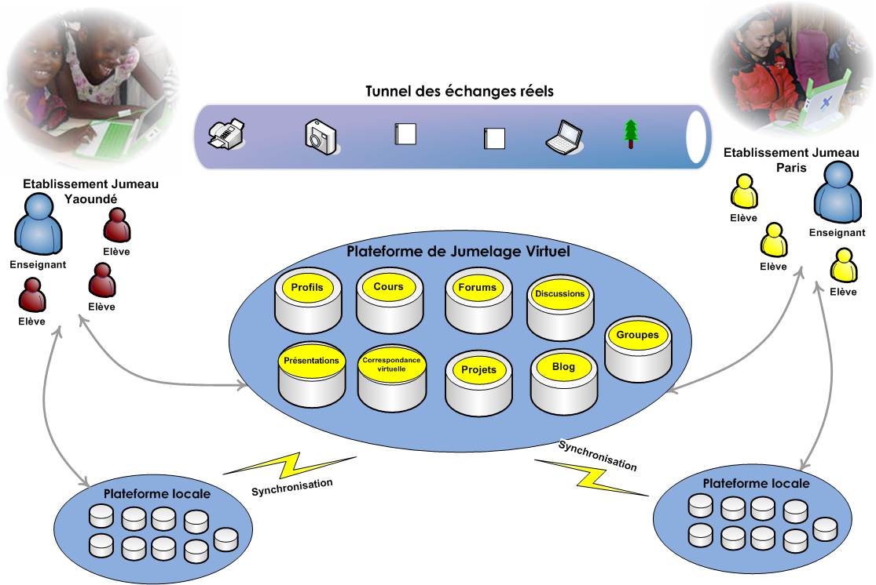
Figure 1 Architecture de la plateforme de jumelage virtuel

Fonctionnement de la plate forme

Le jumelage fonctionnera suivant un calendrier d’activité défini par les établissements (ou classes jumeaux). Les activités se caleront sur le calendrier scolaire déjà établit par les enseignants.
Une fois le calendrier des activités et leurs périodicités établies, les administrateurs les accompagneront dans l’exécution de leurs plannings d’activité. La chaîne de circulation de l’information sera :
- Les élèves produisent les contenus : correspondance, rédaction ou exercice depuis leur XO
- Les professeurs valident les contenus à envoyer
- Les administrateurs interviennent si c’est nécessaire. Par exemple en cas de manque de connexion internet il chargera de manière désynchronisée les messages dans l’interface de jumelage.

Ce fonctionnement simplifié permettra de rendre les établissements jumeaux indépendants de la technique ou des administrateurs. Néanmoins, les administrateurs demeureront pour les exécutions de tâches lourdes de maintenance.

Eléments de faisabilité

Plate forme elgg
L’outil elgg est une plate forme internet open-source pour la gestion d’un réseau social.
Parmi un nombre grandissant de possibilité nous avons choisi elgg car c’est une plate forme dont le but ultime est d’œuvre pour une « éducation open-source ». L’idée d’elgg est de rendre l’éducation accessible à tous en enlevant toutes les frontières physiques et géographiques.

Elgg est disponible à l’url http://elgg.org/index.php


Figure 2 Logo elgg

Présentation de l’ordinateur XO

Le XO ou ordinateur du projet OLPC est un ordinateur
imaginé et conçu par Nicolas NEGROPONTE du MIT Labs.
OLPC veut dire One Laptop Per Children. Le but de ce projet
est de fournir un ordinateur le moins cher possible.
Le XO est un ordinateur est dédié à l’éducation des enfants
dans les pays en voie de développement.
Ces principales caractéristiques sont :
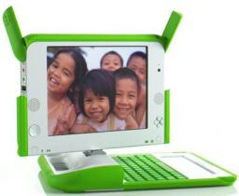 | - Processeur AMD cadencé à 433 Mhz  - 256 MO de RAM  - 1 GO Disque dur - Mémoire flash  - Ecran de couleur (1200x900)  - visible en plein soleil  - Micro+Camera+haut parleur  - Carte réseau WIFI  - Taille écran : 19 cm en diagonale (7,5 pouces)  - Trois ports USB  - Consommation d’énergie entre 2 et 3 watts  - Manivelle produisant 10 min d’autonomie pour 1minute de mouvement  - Moins de 1,5 kg

Établissements
Le jumelage virtuel se fera entre les lycées situés en France et au Cameroun. On peut l’adapter entre deux pays quelconques.
Nous avons choisi le Cameroun pour 3 raisons :
- nous avons mené des projets d’informatisation avec des partenaires locaux certains.
- La fracture numérique y est abyssale
- L’enseignement scolaire est très proche de l’enseignement en France
Les établissements sont :

Lycées | Contacts |  | FONCTIONS
Lycée Bilingue d’Essos |  | BONA Zachée | SG CRM
Taille : 5000 élèves |  | DJEUGANG Adolphe | Moniteur
 |  | FONGOU | Moniteur
Collège privé de l’espérance |  | NGOHE-EKAM | Principal
Taille : 1500 élèves
Collège Saint Augustin |  | TOUGMA Hyacinthe | Intendant
Taille : 900 élèves |  | NOME Séraphin | Vice Principal
Centre Educatif Bastos |  | NDELE Benoit | Censeur
Taille : 1000 élèves
Lycée Général Leclerc |  | NOMO Albert | Censeur
Taille : 5500 élèves

Nous avons choisi les établissements en France pour les 3 principales raisons :
- Leur volonté d’améliorer l’initiation des élèves à l’informatique.
- Leur sensibilité à la culture et à l’ouverture sur le monde.
- Leur volonté de communiquer via les NTIC

Lycées | Contacts |  | FONCTIONS
Lycée G BRAQUE  Argenteuil |  | HERVIOU  Jean-Marie | PROFESSEUR
Taille : 3000 élèves
Lycée GUSTAVE MONOD  Enghien-les-Bains |  | CLAUDE  Philippe | Responsable CPE
Taille : 1700 élèves
Lycée Henri Bergson  Paris |  | Alain ANTON | Proviseur
Taille : 1300 élèves

L’échange interculturel et pédagogique sera au cœur du jumelage virtuel et chaque partie apprendra à connaître l’autre en utilisant l’outil informatique.

Hébergement

La plateforme de jumelage virtuel sera hébergée en France car les outils et les compétences techniques sont situées en France.

L’hébergement sur l'Internet aura les caractéristiques proches de celle d’un site internet.
Nous estimons à 30 euros TTC les frais d’hébergement de la plateforme de jumelage virtuelle.

Estimation de la volumétrie

Les données stockées sur le site de l’hébergement seront :
Les messages, les photos et quelques vidéos (pas plus de 20 Mo).
Concernant les vidéos des alternatives peuvent être trouvées :
- Mettre les vidéos sur un site de partage hors de notre espace de stockage. Ex : Google Vidéos et on mettra une référence sur le site de jumelage virtuel.
- Les sauvegarder sur support et le conserver hors de l’espace du jumelage.
Ainsi donc un espace de stockage de 1GO annuel sera suffisant.
A la fin de l’année scolaire nous archiverons sur DVD les données stockées.

Estimation du nombre d’utilisateurs

 | Lycée Cameroun | Lycée France | Total
professeur | 2 | 2 | 4
Elèves | 50 | 30 | 80
Administrateur | 1 | 1 | 2
Parents -visiteurs | 100 | 60 | 160
 |  |  | 246

Estimation de la main d’œuvre
Nous allons faire un tableau des compétences avec le temps de travail estimé :

Compétences | Estimation –  jour Homme | Coût journalier - € | Remarque
Graphiste | 2 | 400 | Définition de la charte graphique et des principaux logos
Développeur Web | 15 | 500 | Mise en œuvre de l’application
Professeur de lycée | 1 | 250 | Validation de l’ergonomie pour utilisation

Synthèse des coûts

Pour le lancement :
Compétences | Estimation –  jour Homme | Coût journalier - € | Total
Graphiste | 2 | 400 | 800
Développeur Web | 15 | 500 | 7500
Professeur de lycée | 1 | 250 | 250
 |  |  | 8580

Pour le fonctionnement :

Compétences | Estimation – mensuelle | Total
administration | 50 | 500
hébergement |  | 30
 |  | 530

Ces coûts sont des estimations basées sur notre expérience professionnelle. Mais, le réseau Camélia a des bénévoles capables d’assumer ces charges.

Synthèse des risques
Risque | Mesure de limitation du risque | Evaluation du risque
Piratage des données | - plateforme open source  - Coopération avec club informatiques d’école : EFREI - EISTI | Modéré
Contenus Non actualisés | - Le réseau Camélia va animer des thèmes de discussions : tant au Cameroun qu’en France  - Associations partenaires pourront intervenir | Elevé
Administration non réceptive | - Contenu pédagogique adapté  - Coopération avec les enseignants | Modéré
Faible implication des participants | - Activités novatrices : Visio conférences  - Organisation de concours | faible

Macro planning

Activités | Durée
Phase de Préparation | 3 mois
1. Questionnaire de prospection  2. Proposition d’accord  3. Recherche de partenariat | Octobre – Décembre 2008
Phase pilote - Lancement | 7 mois
1. Développements – tests et recettes  2. Session de formations découvertes  3. Lancement des activités | Janvier - juillet 2009

Conclusion :

Le XO est une opportunité pour les enfants d’apprendre à utiliser l’outil informatique dans le cadre de leurs études. L’informatique a aussi sa raison d’être dans l’usage que l’on en fait. Aussi le projet de jumelage virtuel permet d’utiliser le XO comme vecteur d’apprentissage et de lien social. Pour finir, si le XO met l’informatique au centre de l’éducation alors le projet de jumelage virtuel met le lien social au centre de l’éducation et de l’informatique.
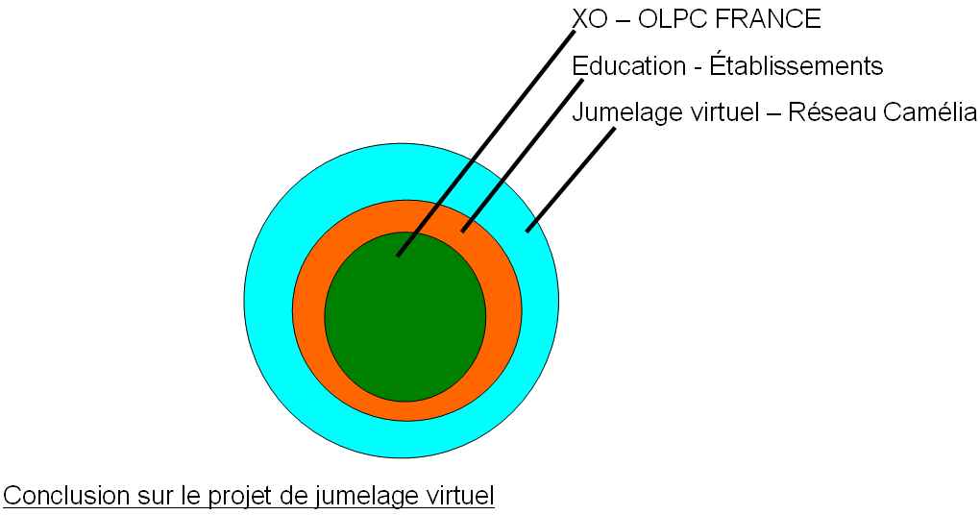

Annexe

Des interlocuteurs pour vous informer

  - –France – Paris :
  - Sédrick NGANDJEU
  - + (33) 618 74 35 44
  - ngandjeu.camelia@gmail.com

  - –France – Paris :
  - Stéphane EKOBO
  - + (33) 624873333
  - secobo@yahoo.fr

  - –CAMEROUN - Yaoundé
  - Abel Moumnbeket
  - + (237) 77 83 05 06
  - Mounmbeket.camelia@gmail.com

Un blog pour suivre l’actualité du projet Camélia : www.reseaucamelia.blogspot.com

